Concevoir une pièce cylindrique VIS

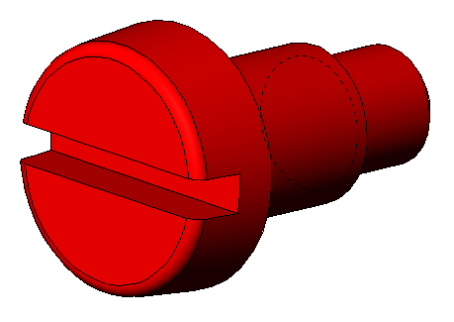



Créer un volume de base

Tracer le contour du volume de base

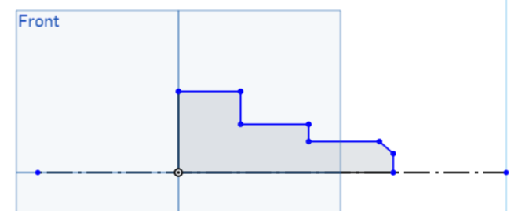
Outil "line"

Outil "line" "construction" 

Coter le contour
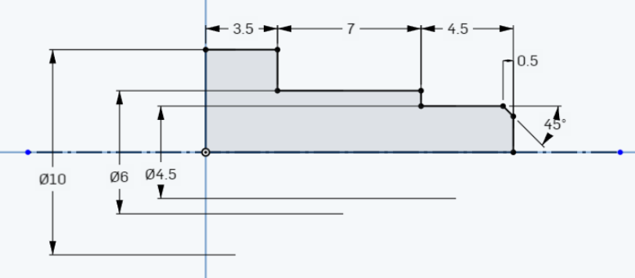

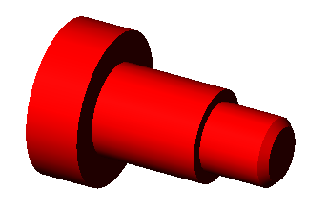
Créer la base révolution

Outil "revolv" 
Vous obtenez

Nommer la fonction

Nommez la fonction volumique : volume de base

Créer une dépouille

Sélectionner le plan neutre et la face à dépouiller

Outil "draft" 
Sélectionnez le plan neutre

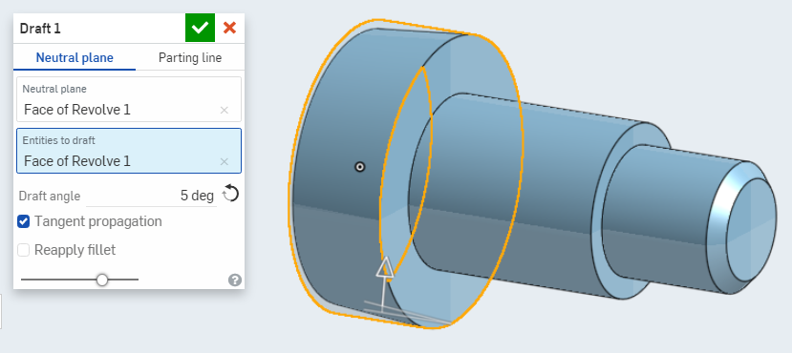

Sélectionnez la face à dépouiller

Entrez la valeur de dépouille : 5°

Inversez le plan neutre si nécessaire 

Validez 

Nommer la fonction

Nommez la fonction volumique : face dépouillée

Créer un congé

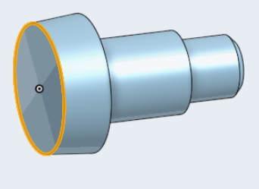
Sélectionner l’arête

Outil "fillet " 

Entrez la valeur du congé : 0,5 mm

Nommer la fonction

Nommez la fonction volumique : congé tête

Créer une rainure par plan milieu

Sélectionner le plan du sketch

Sélectionnez le plan "front"


Ouvrir un

Orientez l’esquisse face à vous

Tracer le contour dans le sketch

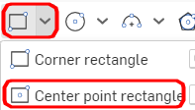

Outil "center point rectangle"

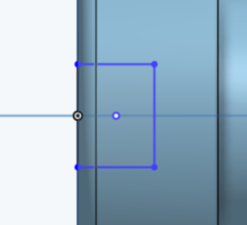
Point 2
2

Aligner le point 1 sur l'origine

Point 1

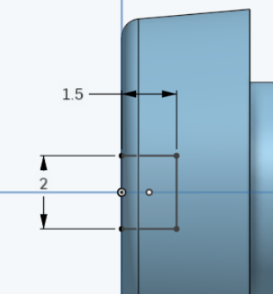
Coter le contour

Placez les cotes de forme 2 et 1,5

Créer l’enlèvement de matière par plan milieu
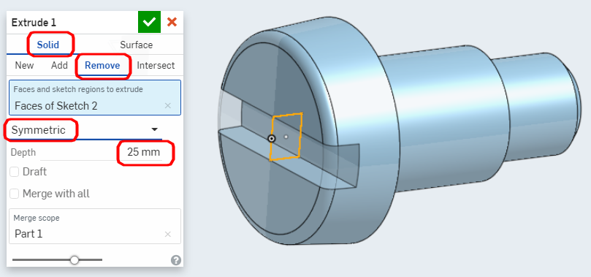

Outil "extrude " 

Validez

Nommer la fonction

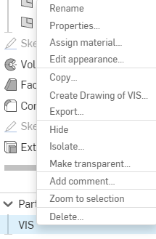
Nommez la fonction volumique : saignée

Renommer la pièce

Effectuez un clic droit

"Rename"

Nommez la pièce : VIS

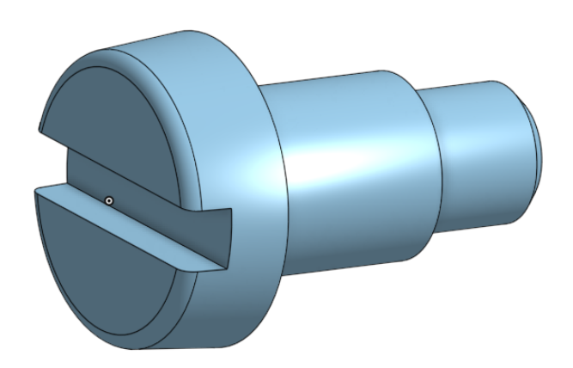

FIN de l’activité

